实验报告2——蒙特卡洛仿真
赵喆 1120222262

实验目的
掌握蒙特卡洛仿真求解定积分数值解的原理，并且在matlab中实现

实验原理
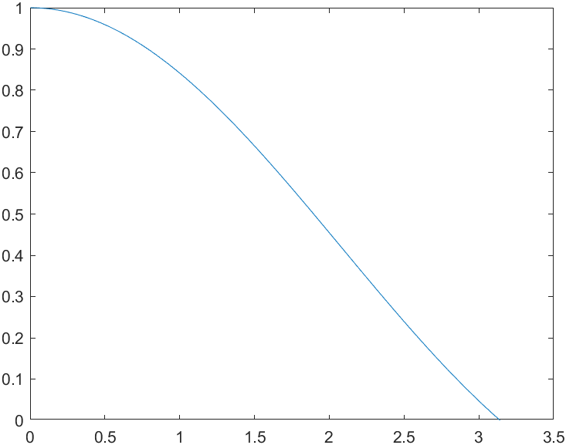
我们计算一个定积分，其实就是计算曲线与坐标轴围成的面积。蒙特卡洛法计算积分的原理是，在我们需要计算定积分的区间内随机生成一定数量均匀分布的坐标点，然后计算落在曲线下方的坐标点的数量与总数量之比，我们将二者之比作为曲线下方面积与整个区域面积之比的估计，而这个估计值就是我们所求的积分大小。根据概率论中的大数定律，我们可以认为，当点的数量足够多时，蒙特卡洛法计算出的定积分值会收敛于真实的积分值。

实验过程
选取的函数为信号与系统中常见的sinc函数，而且该函数属于有代表性的不存在初等原函数的函数。
代码如下：
a = 0;
b = pi; % 积分上下限，可以任意取
f = @(x) sin(x)./x; % 函数句柄，可以任意取，这里我取的积不出来的sinc函数
N = 100000;
% 蒙特卡洛求积分
num = 0;
for k = 1:N
c = [a + (b - a) * rand,rand];
if c(2) < f(c(1))
num = num + 1;
end
end
% 输出结果，并且真实值进行比较
disp(['蒙特卡洛法近似计算的积分值: ', num2str((num/N)*(b-a))]);
integral_true = integral(f, a, b);
disp(['MATLAB integral 函数计算的积分值: ', num2str(integral_true)]);
disp(['相对误差: ', num2str((integral_true-((num/N)*(b-a)))/integral_true)]);

实验结果：这里重复进行了五次，每一次都将蒙特卡洛法结果与matlab内置的数值积分结果进行比较：

>> MonteCarlo
蒙特卡洛法近似计算的积分值: 1.8497
MATLAB integral 函数计算的积分值: 1.8519
相对误差: 0.0012042
>> MonteCarlo
蒙特卡洛法近似计算的积分值: 1.8591
MATLAB integral 函数计算的积分值: 1.8519
相对误差: -0.003868
>> MonteCarlo
蒙特卡洛法近似计算的积分值: 1.854
MATLAB integral 函数计算的积分值: 1.8519
相对误差: -0.0011368
>> MonteCarlo
蒙特卡洛法近似计算的积分值: 1.852
MATLAB integral 函数计算的积分值: 1.8519
相对误差: -5.1108e-05
>> MonteCarlo
蒙特卡洛法近似计算的积分值: 1.8486
MATLAB integral 函数计算的积分值: 1.8519
相对误差: 0.0018149

结论：相对误差都在1%以内，说明该方法计算积分结果较为准确。

